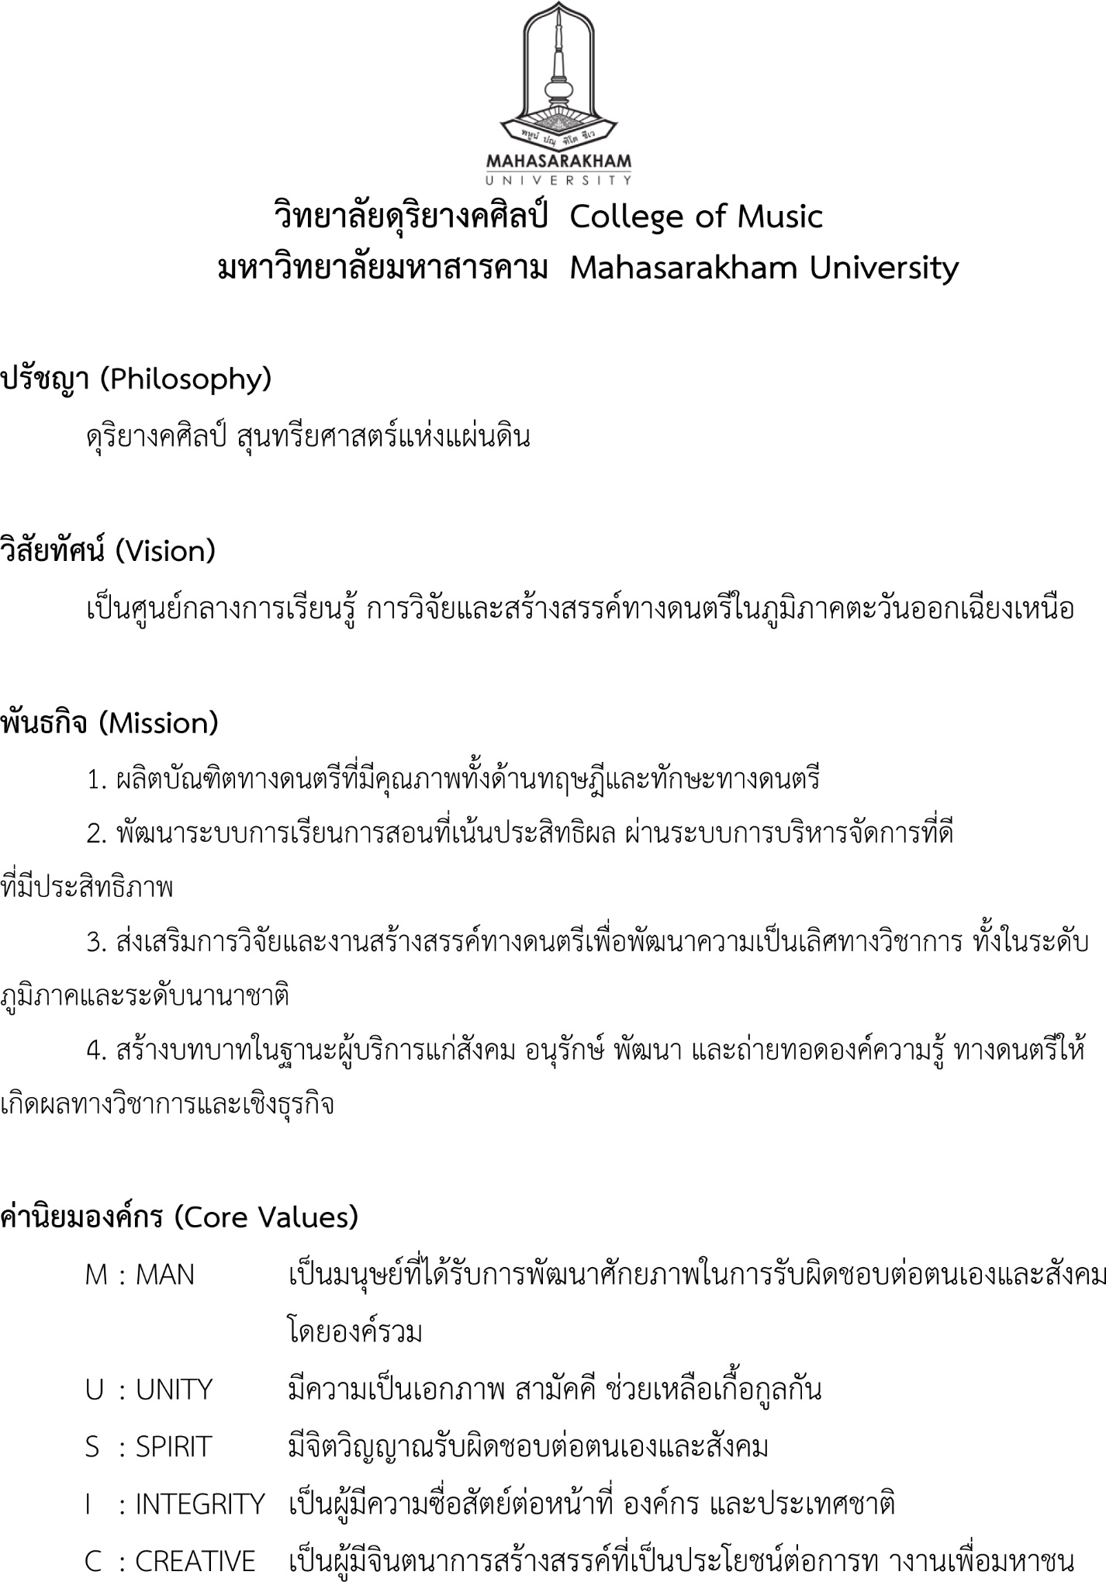

**รายงานผลการดำเนินการของรายวิชา**

|  |  |
| --- | --- |
| **ชื่อสถาบันอุดมศึกษา** | มหาวิทยาลัยมหาสารคาม |
| **วิทยาเขต/คณะ/ภาควิชา** | วิทยาลัยดุริยางคศิลป์ |

**หมวดที่ 1 ข้อมูลทั่วไป**

|  |  |
| --- | --- |
| **1. รหัสและชื่อรายวิชา** | |
|  | 2000 201 คอมพิวเตอร์สำหรับดนตรี 1 (Computer for Music 1) |
| **2. จำนวนหน่วยกิต** | |
|  | 2 หน่วยกิต 2 (1-1-2) |
| **3. รายวิชาที่ต้องเรียนมาก่อน (Pre-requisite) (ถ้ามี)** | |
|  | - ไม่มี - |
| **4. หลักสูตรและประเภทของรายวิชา** | |
|  | หลักสูตรดุริยางคศาสตรบัณฑิต (ดศ.บ.) วิชาเอกบังคับ หมวดวิชาเฉพาะด้าน |
| **5. อาจารย์ผู้รับผิดชอบรายวิชาและอาจารย์ผู้สอน** | |
| **-** | อาจารย์ผู้รับผิดชอบรายวิชา : อ.สยาม จวงประโคน  โทร : 08-9618-2088 Email : sayam.c@msu.ac.th |
| **-** | อาจารย์ผู้สอน : อ.สยาม จวงประโคน โทร : 08-9618-2088 Email : sayam.c@msu.ac.th |
| **6. ภาคการศึกษา/ปีการศึกษา/ชั้นปีที่เรียน** | |
|  | ภาคต้น ปีการศึกษา 2557 / ชั้นปีที่ 2 |
| **7. สถานที่เรียน** | |
|  | ห้องเรียน ห้องปฏิบัติการคอมพิวเตอร์ดนตรี ชั้น1 อาคารวิทยาลัยดุริยางคศิลป์ |

**หมวดที่ 2 การจัดการเรียนการสอนที่เปรียบเทียบกับแผนการสอน**

|  |  |  |  |  |  |  |  |  |  |  |
| --- | --- | --- | --- | --- | --- | --- | --- | --- | --- | --- |
| **1. รายงานชั่วโมงการสอนจริงเทียบกับแผนการสอน**  ระบุหัวข้อ จำนวนชั่วโมงตามแผนการสอน จำนวนชั่วโมงที่สอนจริง ระบุเหตุผลที่การสอนจริงต่างจากแผนการสอนหากมีความแตกต่างเกิน 25% (ตาม มคอ. 3 หมวดที่ 5) | | | | | | | | | | |
| **สัปดาห์** | **หัวข้อ/รายละเอียด** | | **จำนวนชั่วโมงตามแผนการสอน** | | | **จำนวนชั่วโมงที่สอนจริง** | | | | **ระบุสาเหตุที่การสอนจริง**  **ตางจากแผนการสอนหากมีความแตกตางเกิน 25%** |
| **บรรยาย** | **ปฏิบัติ** | | **บรรยาย** | | **ปฏิบัติ** | |  |
| 1 |  | |  |  | |  | |  | |  |
| 2 |  | |  |  | |  | |  | |  |
| 3 |  | |  |  | |  | |  | |  |
| **2. หัวข้อที่สอนไม่ครอบคลุมตามแผน** | | | | | | | | | | |
|  | ระบุหัวข้อที่สอนไม่ครอบคลุมตามแผน และพิจารณานัยสำคัญของหัวข้อต่อผลการเรียนรู้ของรายวิชาและหลักสูตร ในกรณีที่มีนัยสำคัญให้เสนอแนวทางชดเชย | | | | | | | | | |
| **3. ประสิทธิผลของวิธีสอนที่ทำให้เกิดผลการเรียนรู้ตามที่ระบุในรายละเอียดของรายวิชา**  ระบุว่าวิธีสอนเพื่อให้บรรลุผลการเรียนรู้แต่ละด้านตามที่ระบุในรายละเอียดรายวิชามีประสิทธิผลหรือไม่มี และปัญหาของวิธีสอนที่ใช้(ถ้ามี) พร้อมข้อเสนอแนะในการแก้ไข (ตาม มคอ. 3 หมวดที่ 4) | | | | | | | | | | |
| **มาตรฐาน ประสิทธิผล**  **ผลการเรียนรู้** | | **วิธีการสอนที่ระบุใน**  **รายละเอียดของรายวิชา** | | | **ประสิทธิผล** | | | | **อุปสรรคของการใชกลยุทธ**  **พรอมขอเสนอแนะในการแกไข** | |
| **มี** | | **ไม่มี** | |
| 1. คุณธรรม จริยธรรม | |  | | |  | |  | |  | |
| 2. ความรู้ | |  | | |  | |  | |  | |
| 3. ทักษะทางปัญญา | |  | | |  | |  | |  | |
| 4. ทักษะความสัมพันธ์ระหว่างบุคคลและความรับผิดชอบ | |  | | |  | |  | |  | |
| 5. ทักษะการวิเคราะห์เชิงตัวเลข การสื่อสาร และการใช้เทคโนโลยีสารสนเทศ | |  | | |  | |  | |  | |
| 6. ทักษะการปฏิบัติการทางวิชาชีพ | |  | | |  | |  | |  | |
| *4*. **ข้อเสนอการดำเนินการเพื่อปรับปรุงวิธีสอน** | | | | | | | | | | |
|  | **ระบุข้อเสนอเพื่อการปรับปรุงวิธีสอน ซึ่งได้จากปัญหาที่พบในข้อ 3** | | | | | | | | | |

**หมวดที่ 3 สรุปผลการจัดการเรียนการสอนของรายวิชา**

|  |  |  |  |  |  |
| --- | --- | --- | --- | --- | --- |
| **สรุปผลการจัดการเรียนการสอนของรายวิชา** | | | | | **จำนวนนิสิต (คน)** |
| จำนวนนิสิตที่ลงทะเบียนเรียน (ณ วันหมดกำหนดการเพิ่มถอน ) | | | | |  |
| จำนวนนิสิตที่คงอยู่เมื่อสิ้นสุดภาคการศึกษา | | | | |  |
| จำนวนนิสิตที่ถอน (W) | | | | |  |
| จำนวนนิสิตที่พ้นสภาพ | | | | |  |
| รวมนิสิตทั้งสิ้น | | | | |  |
| **1. การกระจายของระดับคะแนน (เกรด)** | | | | | |
|  | ระบุจำนวนและร้อยละของนิสิตในแต่ละระดับคะแนน (Capture ภาพจากใบส่งเกรดมาแทรก) | | | | |
| **2. ปัจจัยที่ทำให้ระดับคะแนนผิดปกติ (ถ้ามี)** | | | | | |
|  | 2.1 การประเมินผลงานการทํางานกลุมของนิสิตแลวให้คะแนนเท่ากันทุกคนในกลุมโดยมีขอตกลงเบื้องตนว่านิสิตทุกคนมีสวนรวมในการทํางาน  2.2 การใชเวลาในการนําเสนอผลงานของแตละกลุมไมเทากันเนื่องจากมีขอจํากัดในเรื่องเวลาและการควบคุมเวลาในการอภิปรายกลุมและการนําเสนอผลงาน มีผลตอผลงานของนิสิต | | | | |
| **3. ความคลาดเคลื่อนจากแผนการประเมินที่กำหนดไว้ในรายละเอียดรายวิชา**  ระบุความคลาดเคลื่อนจากแผนการประเมินผลการเรียนรู้ที่กำหนดไว้ใน มคอ. 3 หมวด 5 ข้อ 2 | | | | | |
| **ดาน** | | **ความคลาดเคลื่อน** | | **เหตุผล** | |
| 3.1 กําหนดเวลาการประเมิน | | การกําหนดสัดสวนของการประเมิน | | - สัดสวนของการสอบนอยเกินไป  เมื่อเปรียบเทียบกับสัดสวนของการ  ประเมินวิธีอื่น ในวิชาทฤษฎีซึ่งวัด  ความรูเปนหลักควรจะใหสัดส่วน  ของการสอบมากกวารอยละ 50 | |
| 3.2 วิธีการประเมินผลการเรียนรู | | - การทํางานกลุมและผลงานกลุม | | - ความทั่วถึงในการตรวจสอบการมี  สวนรวมของนิสิตทุกคนในการ  ทํางานกลุมไมสามารถทําไดรอย  เปอรเซ็นต  | |
| **4. การทวนสอบผลสัมฤทธิ์ของนิสิต** ระบุวิธีการทวนสอบ และสรุปผลการทวนสอบ | | | | | |
| **วิธีการทวนสอบ** | | | **สรุปผล** | | |
| - นําผลการประเมินตามเกณฑการประเมินผลของรายวิชา พรอมกับขอสอบ รายงาน และหลักฐานการเขาเรียนของนิสิตเขารับการตรวจสอบจากที่ประชุมของสาขาวิชา จากนั้นนําผลเสนอตอคณะกรรมการทวนสอบของคณะเพื่อพิจารณาตอไป | | | - คณะกรรมการทวนสอบใหขอเสนอแนะในการใหคะแนนรายงานกลุมโดยใหนําผลการประเมินในระหวางการทํางาน กลุมในชั้นเรียนมาพิจารณารวมดวยและใหประเมินนิสิต เปนรายบุคคลเพื่อให้ตรงตามพฤติกรรมการมีสวนรวมของนิสิตอยางแทจริง | | |

**หมวดที่ 4 ปัญหาและผลกระทบต่อการดำเนินการ**

|  |  |  |
| --- | --- | --- |
| **1. ประเด็นด้านทรัพยากรประกอบการเรียนและสิ่งอำนวยความสะดวก**  ระบุปัญหาในการใช้ทรัพยากรประกอบการเรียนการสอน(ถ้ามี) และผลกระทบ | | |
|  | **อุปสรรคในการใช้แหล่งทรัพยากรประกอบการเรียนและสิ่งอำนวยความสะดวก** | **ผลกระทบต่อการเรียนรู้** |
|  | (ใหดูหมวดที่ 6 ของ มคอ.3) |  |
|  |  |  |
| **2. ประเด็นด้านการบริหารองค์กร**  ระบุปัญหาด้านการบริหารและองค์กร(ถ้ามี) และผลกระทบต่อผลการเรียนรู้ของนิสิต | | |
|  | **อุปสรรคด้านการบริหาร และ ด้านองค์กร** | **ผลกระทบต่อการเรียนรู้** |
|  | - ดานการบริหาร  - ดานองคกร | - ผูประสานงานกลุมวิชาขาดประสบการณในการบริหารวิชาการ ทําใหการประสานงานระหวางอาจารยผูสอน และนิสิตบกพรอง นิสิตบางสวนมาเรียนสาย  ดวยความคลาดเคลื่อนเวลานัดหมาย |

**หมวดที่ 5 การประเมินรายวิชา**

|  |  |
| --- | --- |
| **1. ผลการประเมินรายวิชาโดยนิสิต** | |
|  | **1.1 ข้อวิพากษ์ที่สำคัญจากผลการประเมินโดยนิสิต**  (ปริ้นผลการประเมินในระบบบริการการศึกษา แนบ) |
|  | **1.2 ความเห็นของอาจารย์ผู้สอนต่อข้อวิพากษ์ตามข้อ 1.1**  ระบุข้อวิพากษ์ทั้งที่เป็นจุดแข็งและจุดอ่อน |
| **2. ผลการประเมินรายวิชาโดยวิธีอื่น** | |
|  | **2.1 ข้อวิพากษ์ที่สำคัญจากผลการประเมินโดยนิสิต**  (ปริ้นผลการประเมินในระบบบริการการศึกษา แนบ) |
|  | **2.2 ความเห็นของอาจารย์ผู้สอนต่อข้อวิพากษ์ตามข้อ 2.1**  ระบุข้อวิพากษ์ทั้งที่เป็นจุดแข็งและจุดอ่อน |

**หมวดที่ 6 แผนการปรับปรุง**

|  |  |  |  |  |
| --- | --- | --- | --- | --- |
| **1. ความก้าวหน้าของการปรับปรุงการเรียนการสอนตามที่เสนอในรายงานของรายวิชาครั้งที่ผ่านมา**  ระบุแผนการปรับปรุงที่เสนอในภาคการศึกษา/ปีการศึกษาที่ผ่านมา**และ**อธิบายผลการดำเนินการตามแผน ถ้าไม่ได้ดำเนินการหรือไม่เสร็จสมบูรณ์ให้ระบุเหตุผล | | | | |
|  | **แผนการปรับปรุงของภาคเรียน/ปการศึกษาที่ผ่านมา** | | **ผลการดำเนินงาน** | |
|  | - การเตรียมการสอนอยางเปนระบบโดยพิจารณาทั้ง  รายวิชาเพื่อใหบรรลุจุดมุงหมายของผลการเรียนรู  ทุกดาน มีการกําหนดวิธีการสอนที่หลากหลาย  ชัดเจนและมีสอการสอนที่เมาะสมมีประสิทธิภาพ | | - บรรลุตามจุดมุ่งหมายในแงของการใช้วิธีการสอน  ที่หลากหลายและมีสื่อการสอนที่เหมาะสม แตมีปญหาในเรื่องการใชเวลาเกินกว่าที่กำหนดไวในแผนการสอน | |
| **2. การดำเนินการอื่นๆ ในการปรับปรุงรายวิชา** | | | | |
|  | **อธิบายการปรับปรุงโดยย่อ เช่น ปรับเปลี่ยนวิธีการสอนสำหรับภาคการศึกษา/ปีการศึกษานี้ การใช้อุปกรณ์การสอนแบบใหม่ เป็นต้น**  **(ประชุมอาจารยผูสอนเพื่อรับทราบรายละเอียดของรายวิชา และผลการประเมินในปการศึกษาที่**  **ผานมา ตลอดถึงแผนการดําเนินการในปการศึกษานี้)** | | | |
| **3.** ข้อเสนอแผนการปรับปรุงสำหรับภาคการศึกษา/ปีการศึกษาต่อไป  ระบุข้อเสนอพร้อมกำหนดเวลาที่ควรแล้วเสร็จและผู้รับผิดชอบ | | | | |
|  | **กิจกรรมที่ตองการ** | **วันสิ้นสุดกิจกรรม** | | **ผูรับผิดชอบ** |
|  |  |  | |  |
| **4. ข้อเสนอแนะของอาจารย์ผู้รับผิดชอบรายวิชาต่ออาจารย์ผู้รับผิดชอบหลักสูตร** | | | | |
|  | ................................. | | | |

|  |  |
| --- | --- |
| ชื่ออาจารย์ผู้รับผิดชอบรายวิชา: อาจารย์สยาม จวงประโคน | |
| ลงชื่อ.................................................. | วันที่รายงาน ............./......................./.............. |
| ชื่ออาจารย์ผู้รับผิดชอบหลักสูตร: ………………………………………………………………………….. | |
| ลงชื่อ.................................................. | วันที่รายงาน ............./......................./.............. |